NGHIÊN CỨU GẮN NANO BẠC LÊN MÀNG GỐM XỐP
BẰNG PHƯƠNG PHÁP KHỬ IN-SITU
Trần Thị Ngọc Dung*, Nguyễn Hoài Châu
Viện Công nghệ môi trường, Viện HLKHCNVN, 18 Hoàng Quốc Việt, Cầu Giấy, Hà Nội
*Email: ttndzung@gmail.com
Đến Tòa soạn: 18/11/2014; Chấp nhận đăng: 15/7/2015
TÓM TẮT
Bằng phương pháp khử in-situ gắn nano bạc lên màng gốm xốp để khử trùng nước ăn uống. Phương pháp này sử dụng than hoạt tính vừa làm chất độn tạo xốp, vừa là chất phân tán muối bạc và đồng thời là chất khử muối bạc về dạng bạc nano nhờ hợp chất CO được tạo thành. Diện tích bề mặt riêng theo BET của màng gốm xốp nano bạc khử in-situ nung ở 1000ºC tăng 0,2 m²/g so với màng gốm không có nano bạc và màng phủ quét nano bạc. Phương pháp Rơnghen đã xác định sự tồn tại của nano bạc và bạc oxit trong màng gốm xốp. Lượng bạc trôi ra theo nước được đánh giá theo phương pháp ICP-MS giảm từ 16 đến 19 lần so với phương pháp quét tẩm nano bạc. Màng gốm nano bạc khử in-situ chế tạo được cho phép làm sạch hoàn toàn nước nhiễm E.coli và Coliforms mật độ 10⁷CFU/mL, kết quả này cũng tương đương với màng gốm xốp phủ quét nano bạc.
Từ khóa: nano bạc, gốm xốp, khử trùng nước, phương pháp in-situI. MỞ ĐẦU

Theo công bố của Tổ chức Y tế Thế giới (WHO/UNICEF) năm 2000 có khoảng 1,1 tỷ người trên thế giới không được tiếp cận nguồn nước sạch. Việc sử dụng nguồn nước không đạt tiêu chuẩn vệ sinh hiện vẫn là một trong những nguyên nhân chính của 2,2 triệu người tử vong hàng năm do các bệnh tiêu chảy gây ra, trong đó chủ yếu là trẻ em thuộc các nước đang phát triển.
Bình lọc gốm tẩm nano bạc (CSF – ceramic silver impregnated pot filters) nằm trong hệ thống HWTS (household water treatment and save storage) đã được phát triển bởi Tổ chức phi chính phủ “Bình gốm vì Hòa bình”. Sau khi thiết lập được một dây chuyên sản xuất tại Nicaragua Tổ chức này bắt đầu phát triển công nghệ chế tạo vật liệu lọc tẩm nano bạc ra các nước đang phát triển khác bằng cách kêu gọi các xí nghiệp của nước sở tại triển khai tự chế tạo CSF. Năm 2000 các xưởng sản xuất bình lọc CSF đã được xây dựng và đưa vào hoạt động tại Mexico, Bangladesh, Cambodia, sau đó là Haiti, Guatemala, El Salvador, Nepal, Pakistan,…[1, 2]. Tuy nhiên loại bình gốm này sử dụng phương pháp đơn giản là phủ quét nano bạc lên màng lọc gốm xốp nên còn nhiều hạn chế như: bạc dễ bị rửa trôi trong quá trình lọc làm cho người dùng phải tiếp nhận vào cơ thể một lượng bạc nhiều hơn mức cần thiết. Hơn nữa, lượng bạc tan ra lớn sẽ làm cho màng lọc nhanh mất tác dụng diệt khuẩn. Mục tiêu đề ra của nghiên cứu này là tìm ra phương pháp gắn nano bạc lên màng lọc khắc phục được nhược điểm của phương pháp phủ quét. Gắn nano bạc lên màng lọc gốm xốp song song trong quá trình chế tạo màng là lựa chọn của công trình này.
Để gắn nano bạc trực tiếp trong quá trình chế tạo màng, muối bạc và các nguyên liệu được phối trộn với vật liệu cao lanh hay silicat ngay từ khâu phối liệu. Trong quá trình nung, dưới tác động của nhiệt độ ủ từ 300 ºC ÷ 350 ºC, ion bạc sẽ trao đổi với các oxyt kim loại Na₂O, Al₂O₃, CaO… có mặt trong thành phần cao lanh hay silicat tạo ra các tâm ion bạc. Quá trình hình thành nano bạc từ các tâm này sẽ diễn ra khi nâng nhiệt độ ủ lên trên 500ºC nhờ sự có mặt các chất khử có sẵn trong thành phần caolanh hay silicat bằng quá trình khử in-situ [3, 4, 5].
Điểm mới trong việc gắn nano bạc lên màng gốm xốp bằng phương pháp khử in-situ là sử dụng chất độn tạo xốp đồng thời là chất phân tán muối bạc trước khi phối trộn với nguyên liệu cao lanh. Với chất độn tạo xốp là than hoạt tính, muối bạc trước tiên được phân tán đều trên các lỗ xốp của than. Vai trò tiếp theo của than hoạt tính trong trường hợp này là:
- Tạo ra các kênh xốp trong khối vật liệu gốm.
- Trong khi nung gốm, than hoạt tính sẽ hỗ trợ quá trình khử các ion bạc thành các hạt nano nhờ quá trình hình thành chất khử mạnh cacbon mono oxyt.
- Sau khi than hoạt tính được thiêu kết các hạt nano bạc hình thành sẽ được phân bố chủ yếu trên bề mặt các kênh xốp, nhờ đó làm tăng triệt để hiệu quả diệt khuẩn của màng lọc.

II. THỰC NGHIỆM

2.1 Vật liệu
Các vật liệu để chế tạo nano bạc trong gốm xốp được sử dụng là: AgNO₃, pAcủa hãng Mecrk, Đức; cao lanh của Tựu Lạc, Việt Nam; đất sét của Trúc Thôn, Việt Nam và than hoạt tính dạng bột 45 mesh từ than gáo dừa của Việt Nam, dung dịch nano bạc 500 ppm do Viện Công nghệ môi trường sản xuất.
2.2 Phương pháp
2.2.1. Chế tạo màng gốm xốp
- Chuẩn bị hỗn hợp sét - cao lanh đã được nghiền nhuyễn với tỉ lệ khối lượng đất sét Trúc Thôn: cao lanh Tựu Lạc = 30: 70, để khô đến khi đạt độ ẩm ≈ 35%.
- Phối trộn hỗn hợp trên với từng chất độn than hoạt tính với tỉ lệ theo trọng lượng khô hỗn hợp cao lanh-sét/chất độn = 70:30. Theo kết quả nghiên cứu của Tổ chức PFP tỷ lệ phối trộn này là phù hợp để thu nhận các bộ lọc có tính năng lọc tối ưu và độ bền cơ học đáp ứng yêu cầu trong thao tác vận hành.
- Tạo hình vật liệu dạng màng lọc qua khuôn thạch cao, để khô tự nhiên, nung vật liệu ở nhiệt độ 1000 ºC.
2.2.2. Gắn nano bạc:
Phương pháp in-situ: Cân 1g AgNO₃ hòa tan trong 200 mL nước cất, tiếp tục hòa trộn 1000 g than hoạt tính, khuấy kỹ trong 1 h, để ủ trong chỗ tối 8 h. Sấy hỗn hợp ở 80 ⁰C cho đến khô. Sử dụng than đã tẩm muối bạc để chế tạo màng lọc gốm xốp và nung sản phẩm ở 1000 ⁰C như các bước ở trên.
Phương pháp quét nano bạc: Màng gốm xốp sau khi chế tạo (chưa có bạc) được rửa sạch bằng nước qua lọc RO, để ráo, sấy ở 105 ⁰C trong 3 giờ. Dùng chổi sơn quét dung dịch nano bạc hàm lượng 500 ppm lên bề mặt trong và ngoài màng lọc với tỉ lệ 0,1 g bạc hay 200 mL dung dịch nano bạc 500 ppm/1000g màng lọc. Sấy khô ở 80 ⁰C, rửa lại màng lọc bằng nước RO, để khô.
Xác định trạng thái của bạc trong các mẫu sau khi chế tạo được bằng phương pháp nhiễu xạ Rơnghen (XRD) ở góc quét 2θ trên máy SIEMENS D5000 tại Viện Khoa học Vật liệu – Viện Hàn lâm Khoa học và Công nghệ Việt Nam. Ảnh hưởng của bạc đến bề mặt của gốm xốp được đánh giá qua phương pháp hấp phụ bề mặt BET. Đánh giá sự rửa trôi bạc từ màng lọc bằng cách cho nước đi qua màng, thu dung dịch sau lọc và phân tích trên máy ICP-MS Elan 9000 Perkin Elmer (sản xuất tại Mỹ) tại Viện Công nghệ môi trường.

III. KẾT QUẢ VÀ BÀN LUẬN

Hình 1 trình bày đường đẳng nhiệt hấp phụ, giải hấp phụ của cốc lọc cố định nano bạc bằng phương pháp quét phủ nano bạc sau khi nung 1a so sánh với 1b của cốc lọc cố định nano bạc bằng phương pháp khử in-situ trực tiếp trong quá trình nung mẫu.
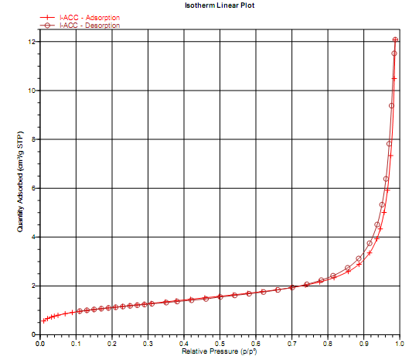
a) | b)
Hình 1. Đường đẳng nhiệt hấp phụ, giải hấp phụ của cốc lọc cố định nano bạc bằng phương pháp: a) phủ quét nano bạc sau khi nung, b) khử in-situ trong khi nung.

Quan sát 2 đường đẳng nhiệt này nhận thấy chúng tương tự nhau và cũng không khác biệt so với trường hợp màng gốm xốp được chế tạo không có nano bạc. Điều này cho thấy với sự có mặt của nano bạc, màng lọc không có biến đổi nhiều về tính chất vật lý của vật liệu và vẫn có dạng mao quản trung bình.
Các đặc trưng kỹ thuật cơ bản của vật liệu lọc gốm xốp cố định nano bạc so sánh với trường hợp vật liệu không có nano bạc được tập hợp trên Bảng 1. Trước hết ta thấy các tham số tổng diện tích bề mặt BET thay đổi không đáng kể, phần thay đổi chủ yếu là do tăng diện tích bề mặt trong kênh xốp các mẫu cốc lọc được cố định nano bạc. Diện tích bề mặt riêng bên trong kênh xốp của các vật liệu có nano bạc tăng từ 0,7 m²/g lên 0,9 m²/g (30%) (xem các dòng 1, 2 và 3 Bảng 1).
Điều đó cho thấy sự hiện diện các hạt nano bạc dù dưới dạng nano bạc kim loại Ag⁰ hay nano bạc oxit đã làm cho tổng diện tích bề mặt của các lỗ xốp tăng lên nhờ phần đóng góp của các cluster nano bạc. Đồng thời, điều đáng chú ý là diện tích bề mặt bên ngoài các lỗ xốp không tăng (dòng số 3, Bảng 1). Điều này có thể giải thích rằng trong quá trình nung mẫu, than hoạt tính tẩm nano bạc phối trộn trong thành phần cao lanh sau khi bị đốt cháy đã tạo các kênh xốp và để lại các cluster bạc. Các cluster này phân bố đều trên bề mặt bên trong các kênh xốp do các hạt cacbon hoạt tính đã bị thiêu cháy tạo ra, làm tăng diện tích bề mặt riêng của chúng. Trong trường hợp phủ quét, các hạt nano bạc cũng thấm vào các kênh xốp, khi được sấy khô chúng cũng nằm lại trên bề mặt bên trong của kênh xốp. Một phần các hạt nano bạc thấm lên bề mặt ngoài kênh xốp lại điền vào các khoảng không ghồ ghề của bề mặt ngoài và làm giảm diện tích bề mặt này.
Bảng 1. Các tham số vật lý của vật liệu lọc gốm xốp được cố định nano bạc
so sánh với vật liệu không chứa nano bạc.
STT | Các tham số | Không có nano bạc | Tẩm nano bạc  in-situ | Tẩm nano bạc sau nung
1 | Tổng diện tích bề mặt theo BET | 3,9 m²/g | 4,1 m²/g | 3,9 m²/g
2 | Diện tích bề mặt trong kênh xốp | 0,7 m²/g | 0,9 m²/g | 0,9 m²/g
3 | Diện tích bề mặt ngoài kênh xốp | 3,2 m²/g | 3,1 m²/g | 3,0 m²/g
5 | Đường kính lỗ xốp trung bình theo hấp phụ BJH | 15,3 nm | 19,9 nm | 15,6 nm
6 | Đường kính lỗ xốp trung bình theo giải hấp BJH | 26,5 nm | 23 nm | 16,0 nm

Xét đường kính lỗ xốp trung bình theo hấp phụ và giải hấp BJH (dòng 5,6 Bảng 1) có thể thấy đường kính lỗ xốp trung bình hấp phụ của cốc lọc với nano bạc được cố định trực tiếp trong quá trình nung cao hơn cốc lọc không có nano bạc và cốc lọc tẩm trực tiếp nano bạc sau khi nung. Như vậy khả năng hấp phụ của cốc lọc khử trực tiếp bạc cao hơn cốc không có bạc và cốc tẩm bạc sau khi nung. Kết quả tính toán đường kính lỗ xốp trung bình hấp phụ, giải hấp phụ bằng phương pháp bão hòa nitơ hóa lỏng nên mang nhiều ý nghĩa về quá trình hấp phụ và giải hấp phụ của vật liệu hơn là kích thước đường kính lỗ xốp. Có thể nghĩ rằng sự có mặt của muối bạc nitrat tẩm trên các hạt than hoạt tính đã tạo điều kiện thuận lợi cho quá trình hình thành lỗ xốp trong quá trình nung. Tuy đường kính lỗ xốp trung bình theo giải hấp BJH của 2 loại cốc lọc có nano bạc đều giảm so với trường hợp không có bạc nhưng vẫn cao hơn chỉ số đường kính lỗ xốp hấp phụ tương ứng. Điều này cho thấy các cốc lọc khử trực tiếp nano bạc vẫn có độ thông thoáng tốt và cho quá trình lọc nước thuận lợi hơn so với cốc lọc không chứa nano bạc và cốc lọc được phủ quét nano bạc sau khi nung.
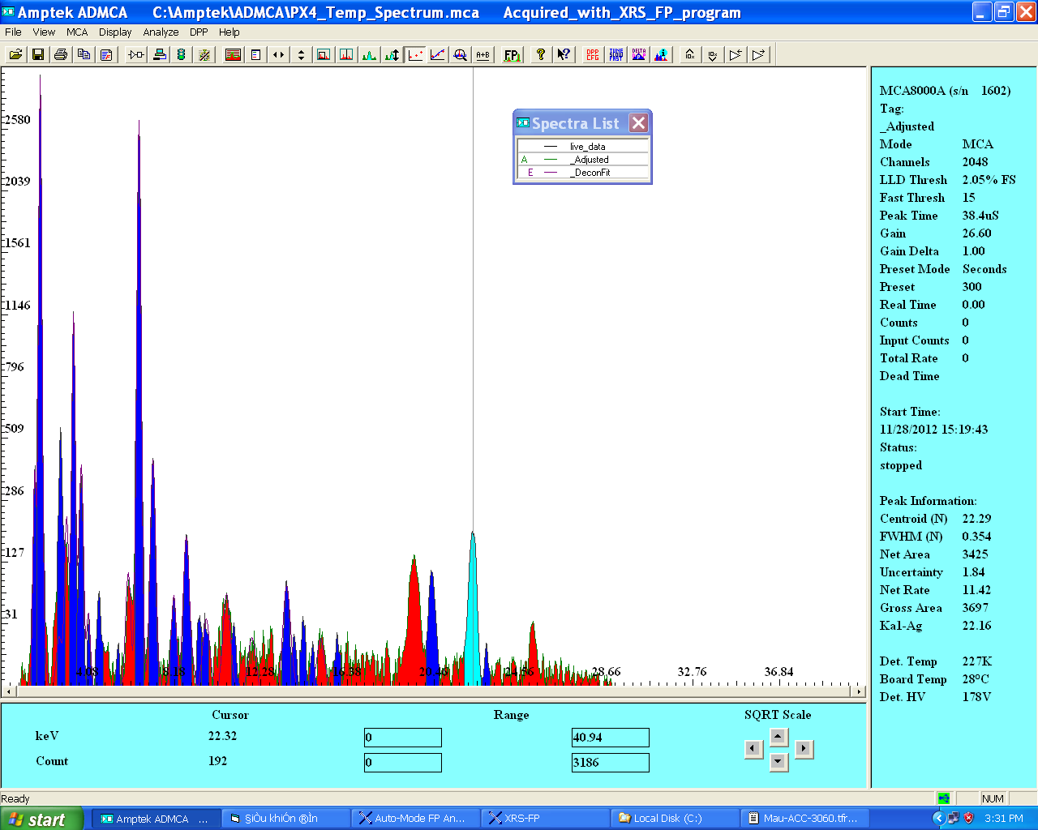
Hình 2 trình bày giản đồ phổ kế huỳnh quang tia X của màng lọc gốm xốp chế tạo bằng phương pháp khử in-situ. Trên giản đồ cho thấy rất rõ sự có mặt của bạc thông qua pic đặc trưng ở mức năng lượng 22,16 keV. Tuy nhiên phổ huỳnh quang không cho biết trạng thái của bạc.

Hình 2. Phnh nhiên pphổ tia X màng gốm xốp gắn nano bạc chế tạo bằng phương pháp khử in-situ.
Trạng thái của bạc gắn trên gốm xốp bằng phương pháp khử trực tiếp được ghi nhận ở giản đồ nhiễu xạ tia X trên Hình 3.
Trên giản đồ nhiễu xạ tia X (Hình 3) có thể quan sát thấy ngoài các pic đặc trưng cho SiO₂ ta còn thấy sự có mặt của nano bạc ở góc nhiễu xạ 2θ 64,4⁰. Ngoài ra có thể thấy trong vật liệu gốm xốp cố định bạc có tồn tại một lượng nano oxit bạc AgO.Ag₂O với một đỉnh rõ nét tại góc 2θ = 27,7⁰, một đỉnh tại góc 2θ = 68,1⁰ thể hiện sự có mặt của oxit bạc AgO. Tiếp đến, sự xuất hiện đỉnh 2θ = 42,4⁰ và 60,1⁰ cho thấy sự có mặt của AgO. Các kết quả trên thể hiện sự tồn tại của các oxit Ag²⁺ - là những tác nhân khử trùng mạnh hơn cả Ag⁰ [7]. Theo Askwar Hilonga [6] và Wenning Shen [7], khi nhiệt độ nung đạt tới 1000⁰C thì các hạt nano bạc có thể bị oxy hóa thành oxit bạc hóa trị cao Ag²⁺. Các ion bạc này được gắn với các đỉnh của tứ diện [AlO₄], mà ở trạng thái này các ion bạc có thể được giải phóng từ từ ra xung quanh. Điều này cho thấy phương pháp khử trực tiếp nano bạc trong quá trình nung đã tạo ra một hệ nano bac – oxyt bạc có khả năng khử trùng mạnh, không những vậy các nano oxyt bạc này còn phân bố tập trung trong các kênh xốp của màng làm tăng hiệu quả khử trùng của màng lọc. Ở phương pháp khử in-situ, than hoạt tính ngoài chức năng tạo xốp, còn có nhiệm vụ phân tán đều các ion bạc trong khối nguyên liệu tạo hình. Trong quá trình nung, than hoạt tính lại có vai trò khử các ion bạc thành bạc kim loại có kích thước nano thông qua việc hình thành hợp chất CO – một chất khử mạnh.
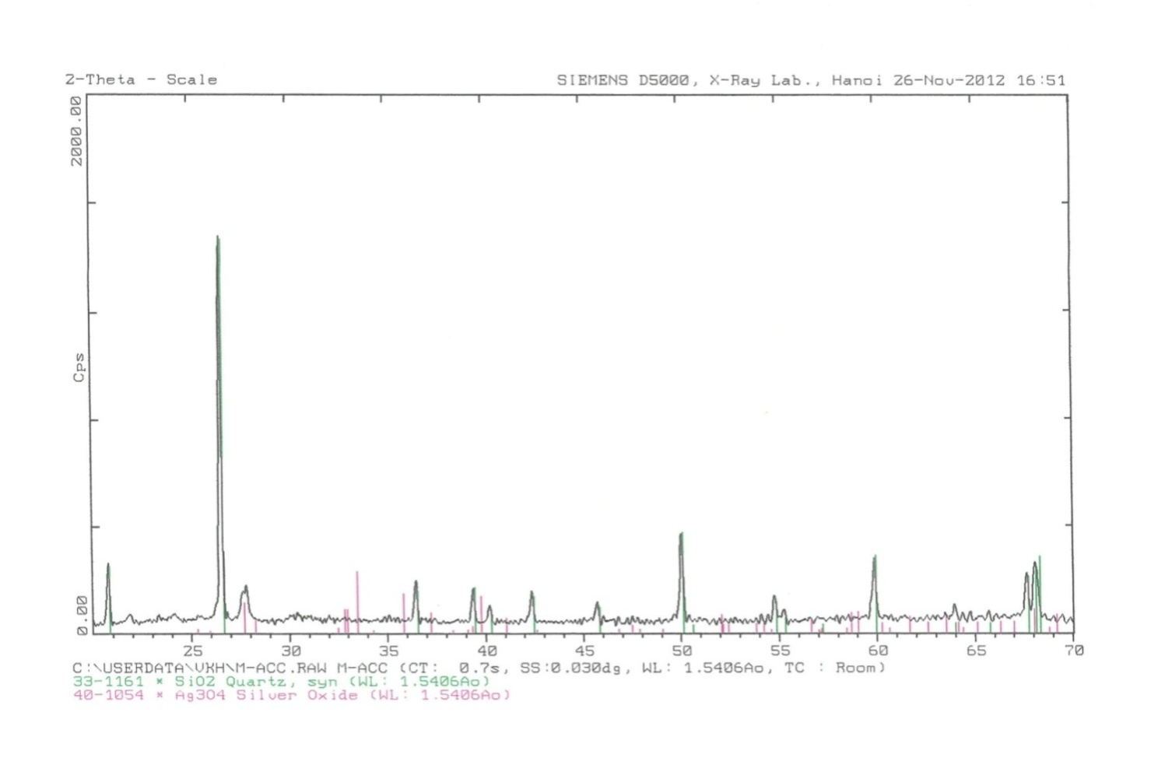
Hình 3. Giản đồ nhiễu xạ tia X của màng gốm xốp gắn nano bạc chế tạo bằng phương pháp in-situ
nung ở nhiệt độ 1000ºC.
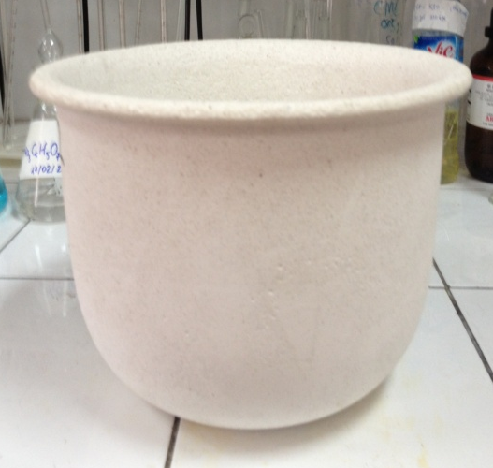
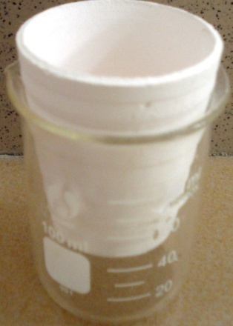
Hình 4 trình bày cốc lọc và bồn lọc được cố định nano bạc bằng cách khử trực tiếp trong quá trình nung. Các mẫu được nung tại nhiệt độ 1000 ºC và sử dụng than hoạt tính làm chất tạo xốp.
(a) (b)

Hình 4. Cốc lọc (a) và bồn lọc (b) gốm cố định nano bạc bằng khử trực tiếp trong khi nung.

Một thông số rất quan trọng cần lưu ý đó là hàm lượng bạc rửa trôi trong quá trình lọc. Thông số này cho thấy màng lọc có an toàn cho người dùng hay không. Bảng 2 trình bày kết quả phân tích bằng phương pháp ICP-MS hàm lượng các nguyên tố trong nước lọc qua các màng lọc gốm xốp cố định nano bạc theo hai cách với các hàm lượng bạc khác nhau sau thời gian vận hành là 8 giờ với lưu lượng 0,5 L/giờ. Kết quả thu được cho thấy trong quá trình lọc lượng bạc từ cốc lọc với nano bạc được cố định bằng phương pháp khử in-situ bị rửa ra rất ít (26 ppb đối với [Ag] = 0,01% và 44 ppb đối với [Ag] = 0,03%, trong khi từ cốc lọc phủ quét nano bạc lượng bạc bị rửa ra tương ứng là 495 ppb và 736 ppb cao hơn xấp xỉ 20 lần) (Bảng 2). Lượng bạc rửa trôi ra thấp ở phương pháp khử in-situ ngoài ý nghĩa về việc an toàn cho người sử dụng còn có ý nghĩa trong việc kéo dài tác dụng diệt khuẩn của màng lọc. Ngoài bạc, các nguyên tố độc hại trong dịch qua lọc đều ở trong giới hạn an toàn (nguồn nước đầu vào là nước cất).
Bảng 2. Kết quả xác định khả năng màng lọc gốm xốp gắn nano bạc giải phóng các nguyên tố vào nước qua lọc sau thời gian vận hành 8 giờ, lưu lượng 0,5 L/giờ..
Nguyên tố | Nồng độ bạc của màng lọc “gốm - than hoạt tính - nano bạc” bị rửa, ppm
 | Phương pháp khử in-situ |  | Phương pháp phủ quét
 | [Ag] = 0,01 % | [Ag] = 0,03 % | [Ag] = 0,01 % | [Ag] = 0,03 %
Ag | 0,026 | 0,044 | 0,495 | 0,736
Al | 0,081 | 0,082 | 0,055 | 0,064
As | <0,001 | 0,002 | 0,001 | 0,014
Pb | <0,001 | <0,001 | <0,001 | <0,001
Cd | <0,0002 | <0,0002 | 0,0002 | 0,0002
Hg | <0,001 | <0,001 | <0,001 | <0,001
Cr | 0,001 | <0,001 | 0,004 | 0,001
Cu | 0,005 | 0,006 | 0,031 | 0,010
Mn | 0,012 | 0,007 | 0,004 | 0,029
Sb | <0,001 | 0,001 | 0,001 | 0,001
Th | <0,001 | <0,001 | <0,001 | <0,001
U | <0,001 | <0,001 | <0,001 | <0,001
Se | <0,001 | <0,001 | 0,001 | 0,001

Bảng 3 cho thấy cốc lọc gốm xốp gắn nano bạc bằng khử in-situ thể hiện khả năng loại bỏ hoàn toàn các chủng vi khuẩn khảo sát ở mật độ 10⁷, 10⁸. Kết quả này cũng tương đương với cốc lọc phủ quét nano bạc trong khi cốc không có bạc không đạt được điều này. Ở các lần lọc tiếp theo cốc lọc không có nano bạc suy giảm nhanh chóng khả năng loại bỏ vi khuẩn và dẫn tới hoàn toàn không có tác dụng. Trong khi đó cốc lọc có nano bạc vẫn đạt hiệu quả loại bỏ hoàn toàn vi khuẩn sau 10 tuần sử dụng liên tục.

Bảng 3. Khả năng diệt khuẩn E.coli, Coliform trong nước của các loại cốc lọc.
S  TT | Loại cốc lọc |  |  | E.coli ATCC |  | Coliform ATCC
 | Cốc lọc | Đặc trưng | Ký hiệu mẫu | CFU  /100ml | Tỉ lệ diệt (%) | CFU/  100ml | Tỉ lệ diệt (%)
1 | Mật độ vi khuẩn đầu vào |  | ĐC | 1,1.10⁸ | 0 | 1,3.10⁷ | 0
2 | Cốc lọc không có nano bạc | Chất độn than hoạt tính | CaC | 2. 10³ | 99,99 | 3. 10⁴ | 99
3 | Cốc lọc phủ quét nano bạc | Chất độn than hoạt tính; [Ag] = 0,01% | ACa-1 | 0 | 100 | 0 | 100
4 | Cốc lọc có nano bạc khử in-situ | Chất độn than hoạt tính; [Ag] = 0,01% | APCa-1 | 0 | 100 | 0 | 100

IV. KẾT LUẬN

Nano bạc được gắn lên màng gốm xốp không làm ảnh hưởng đến khả năng lọc của màng. Ngoài cách thông thường là tẩm nano bạc trực tiếp lên màng lọc sau khi nung, phương pháp mới gắn nano bạc lên màng bằng cách khử trực tiếp in-situ có những ưu điểm nổi bật là:
- Bạc được phân tán đều trên khắp bề mặt kênh xốp của màng lọc nhờ muối bạc được phân tán trên than hoạt tính trước khi phối trộn.
- Ngoài nano bạc còn tạo ra trên màng các oxit bạc có khả năng khử trùng mạnh.
- Giảm lượng bạc trôi ra theo nước trong quá trình lọc từ 16 đến 19 lần so với khi quét trực tiếp nano bạc lên màng nhờ quá trình gắn kết nano bạc in-situ.
- Lượng bạc được gắn kết in-situ bị hòa tan thấp nên có thể kéo dài tuổi thọ của màng lọc.
Ở phương pháp khử in-situ, than hoạt tính ngoài chức năng tạo xốp, còn có nhiệm vụ phân tán đều các ion bạc trong khối nguyên liệu tạo hình và có vai trò khử các ion bạc thành bạc kim loại có kích thước nano thông qua việc hình thành hợp chất CO.
TÀI LIỆU THAM KHẢO
- AWWW - Disinfection of water using nanosilver-based platforms at point of use (POU) domestic appliances. Arab Water World J. XXXIII (5) (2009) 24-27.
- United Nations Environment Program (UNEP) (2004).
- Jiawei Sheng, Juan Li, JunYu - The development of silver nanoclusters in ion-exchanged soda-lime silicate glasses, International Journal of Hydrogen Energy 32 (2007) 2598 – 2601.
- Ranjana S. Varma, Kothari D.C. - Nano-composite soda lime silicate glass prepared usinh silver ion exchange, Journal of Noncrystalline Solids 355 (2009) 1246-1251.
- Peters D. P., Strohofer C., Brongersma M. L. et al. - Formation mechanism of silver nano crystals made by ion irradiation of Na+ and Ag+ ion-exchanged sodalime silicate glass”, NIM B 168 (1999) 237-244.
- Hilonga A., Kim J.-K., Sarawade P. B., Quang D. V., Godlisten S., Elineema G., Kim H. T. - Silver-doped silica powder with antibacterial properties. Powder Technology 215-216 (2012) 219–222.
- Wenning Shena, Lajun Fenga, Hui Fengb, Zhenzhen Konga, Meijuan Guoa - Ultrafine silver(II) oxide particles decorated porous ceramic composites for water treatment, Chemical Engineering Journal 175 (2011) 592– 599.

ABSTRACT
MANUFACTURING SILVER NANO – POROUS CERAMIC MEMBRANE FOR DISINFECTION OF DRINKING WATER BY USING IN-SITU REDUCTION METHOD
Tran Thi Ngoc Dung*, Ngo Quoc Buu
Institute of Environmental Technology, Vietnam Academy of Science and Technology, VAST
*Email: ttndzung@gmail.com

Silver nano-porous ceramic membrane for disinfect drinking water was made by in-situ reduction method. Activated carbon has been used to form porous structure, to disperse silver salts as well as to reduce salts into form of nano silver compounds via formation of CO. When calcined at temperature of 1000 °C, the specific surface area of porous ceramic membranes mounted with nano silver determined by BET was shown to increase of 0.2 m²/g. Röntghen diffraction method evidenced an existence of silver and silver oxide in the porous membrane. The amount of silver floating out in the water evaluated by ICP-MS method was reduced from 16 to 19 times as compared to the nano silver impregnated by scan method. The Coliforms and E.coli with 10⁷ CFU/mL was removed completely from water by silver nano porous ceramic membranes.
Keywords: silver nano, porous ceramic, water disinfection, in-situ method.

